敏感性分析

Task1

* 性别比改变时，未成年鱼密度如何改变

这里撇是导数

幼体密度’ = - 0.000193 * 雄性占比（M%） + 0.0154956

幼体密度’ = - 0.000193 $\frac{雄性占比}{{\left(1 - 雄性占比\right)}^{3}}$* + 0.0154956 $\frac{1}{{\left(1 - 雄性占比\right)}^{2}}$

*

**不分析了，不好搞**

* 未成年鱼密度变化时，成年鱼密度如何变化

成年鱼密度随未成年鱼密度线性变化，直线斜率为0.586825057860913

**不分析了，不好搞**

* 七鳃鳗密度变化时，各鱼类死亡率如何变化

各鱼类死亡率随七鳃鳗密度线性变化

占比最高的（占比>0.1）四种鱼类

|  |  |  |
| --- | --- | --- |
| 鱼类名称 | 梯度 | 占比 |
| Freshwater Drum | 2.25e-6 | 0.143706908 |
| Walleye | 2.52e-5 | 0.13602812 |
| White Perch | 2.13e-4 | 0.167284034 |
| Yellow Perch | 5.11e-4 | 0.18696769 |

对七鳃鳗密度最敏感的（斜率>0.5）的两种鱼类

|  |  |  |
| --- | --- | --- |
| 鱼类名称 | 梯度 | 占比 |
| Mimic Shiner | 1.50 | 0.000189266 |
| Brook Silverside | 0.654 | 0.000351494 |

通过深入分析鱼类死亡数对七鳃鳗性别比梯度的图表，我们发现在水域中占比较大的鱼类，其死亡数量对七鳃鳗性别比变化相对不敏感。相反，占比较小的鱼的死亡数在七鳃鳗性别比变化上表现出更高的敏感性。这一观察可以归因于占比较大的鱼类种群密度大，对七鳃鳗寄生的抵抗力强，因此敏感性低。占比小的鱼类本身人口较少，较为脆弱，一旦受到寄生的影响，其死亡数的变化就更为剧烈。

鉴于以上观察，我们可以得出结论。在保护水域中鱼类，巩固生态系统稳定性时，我们应该将重点放在数量相对稀少的鱼类上，这样有助于提升生态系统的稳定性。这一针对性的保护措施，有助于维持水域生态平衡，促进鱼类种群健康发展。

Task2

Excel表数据（task23sendata.xlsx）

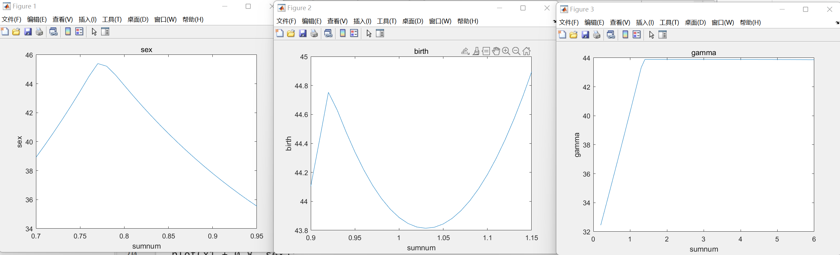

对于不平衡的环境资源量与不平衡的七鳃鳗性别比这一最接近现实情况的模型，我们进行了对于性别比、环境资源量（自然增长率）两个变量对于一段时间后总七鳃鳗数量的敏感性分析。

当unproductive环境中，雄性性别比在0.75-0.80附近变动时，七鳃鳗数量达到了最高值，若性别比进一步增高或降低，都会导致总数量的下降。这说明在面对资源不均的环境时，七鳃鳗改变其性别比至0.8左右是最好的选择。

当productive环境中资源丰富度变化时，相当于自然增长率在1附近变化。我们可以观察到，自然资源增加时，总七鳃鳗数量会随之增加。当自然资源减少时，总数量会先增大再减少。这表明当资源不平衡时，改变性别比这一策略才是有效的，若资源平衡，采用非1：1的性别比会起到不好的效果。雌性七鳃鳗繁殖能力系数gamma也很好的反应了这一现象。我们假设productive环境中雌性比unproductive环境的繁殖能力强gamma倍。观察图表可以发现当gamma上升时，七鳃鳗总数量先陡峭上升，随后趋于平缓。这也说明资源不平衡（繁殖能力差别大）时，七鳃鳗改变性别比的收益更大。

GPT版：

对于不平衡的环境资源量与不平衡的七鳃鳗性别比这一最贴近实际情况的模型，我们进行了关于性别比、环境资源量（自然增长率）、物种迁移率三个变量对一段时间后总七鳃鳗数量的敏感性分析。

在非生产性环境中，雄性性别比在0.75-0.80之间波动时，七鳃鳗数量达到最高值。若性别比进一步升高或降低，均导致总数量下降。这表明在面对资源不均的环境时，将七鳃鳗性别比调整至0.8左右是最为合适的选择。

在生产性环境中，资源丰富度变化相当于自然增长率在1附近波动。观察到自然资源增加时，总七鳃鳗数量随之增加；而当自然资源减少时，总数量先增加后减少。这说明在资源不平衡的情况下，调整性别比是一种有效策略。若资源平衡，采用非1：1的性别比会产生不良效果。雌性七鳃鳗繁殖能力系数 gamma 也很好地反映了这一现象。我们假设在生产性环境中，雌性相较于非生产性环境具有 gamma 倍的繁殖能力。通过观察图表，发现随着 gamma 的增加，七鳃鳗总数量首先急剧上升，然后趋于平缓。这也说明在资源不平衡（繁殖能力差异大）的情况下，调整性别比对七鳃鳗数量的影响更为显著。

Task3

Excel表数据（task23sendata.xlsx）

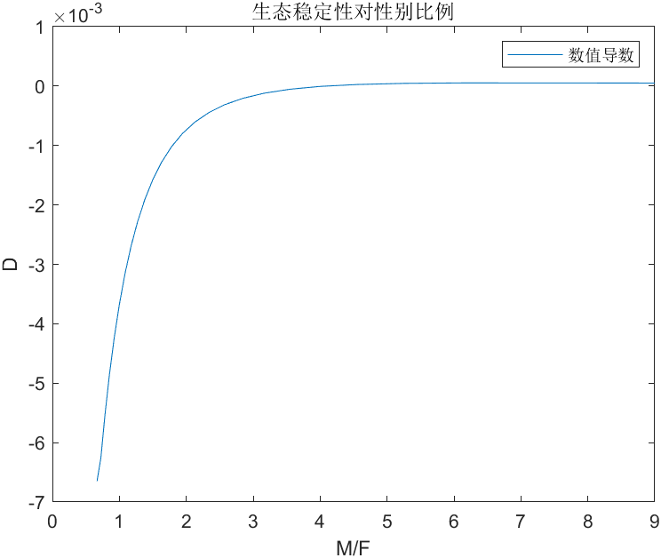

D的梯度先负后正，可见D先下降后上升，随性别比的变化有极小值。（该图是导数图像）

不好分析，算了